LIGJ

Nr.9301, datë 28.10.2004

PËR DISA NDRYSHIME NË LIGJIN NR.8977, DATË 12.12.2002 “PËR SISTEMIN E TAKSAVE NË REPUBLIKËN E SHQIPËRISË”

Në mbështetje të neneve 78, 83 pika 1 dhe 155 të Kushtetutës, me propozimin e Këshillit të Ministrave,

KUVENDI
I REPUBLIKËS SË SHQIPËRISË

VENDOSI:

Në ligjin nr.8977, datë 12.12.2002 “Për sistemin e taksave në Republikën e Shqipërisë”, bëhen këto ndryshime:

Neni 1

Pikat 18 të neneve 4, 5 e 9 shfuqizohen.

Neni 2

Në nenin 6 pika 18 bëhen këto ndryshime:
a) paragrafi i parë shfuqizohet;
b) paragrafi i dytë ndryshohet si më poshtë:
“Të ardhurat, sipas pikës 17 të këtij neni: taksë për ulje-ngritjen e avionëve dhe qëndrimin e tyre në aeroport, përdoren, kryesisht, për mirëmbajtjen dhe modernizimin e aeroportit “Nënë Tereza” dhe të aeroporteve të tjera.”.

Neni 3

Ky ligj hyn në fuqi më 1 janar 2005.

Shpallur me dekretin nr.4400, datë 17.11.2004, të Presidentit të Republikës së Shqipërisë, Alfred Moisiu

LIGJ

Nr.9302, datë 28.10.2004

PËR NJË SHTESË NË LIGJIN NR.7697, DATË 7.4.1993 “PËR KUNDËRVAJTJET ADMINISTRATIVE”, I NDRYSHUAR

Në mbështetje të neneve 78 dhe 83 pika 1 të Kushtetutës, me propozimin e Këshillit të Ministrave,

KUVENDI
I REPUBLIKËS SË SHQIPËRISË

VENDOSI:

Në ligjin nr.7697, datë 7.4.1993 “Për kundërvajtjet administrative”, i ndryshuar, bëhet shtesa si më poshtë:

Neni 1

Në paragrafin e parë të nenit 20, pas shkronjës ” b” shtohet shkronja “c ” me këtë përmbajtje:
“c) kundërvajtje të konstatuara nga organet e Policisë Pyjore, nga të cilat 30 për qind kalojnë në favor të Drejtorisë së Përgjithshme të Pyjeve dhe Kullotave për nevoja të shërbimit pyjor dhe 70 për qind në favor të Buxhetit të Shtetit. ”.

Neni 2

Ky ligj hyn në fuqi 15 ditë pas botimit në Fletoren Zyrtare.

Shpallur me dekretin nr.4401, datë 17.11.2004, të Presidentit të Republikës së Shqipërisë, Alfred Moisiu

LIGJ

Nr.9303, datë 28.10.2004

PËR DISA NDRYSHIME NË LIGJIN NR.9165, DATË 23.12.2003 “PËR BUXHETIN E SHTETIT TË VITIT 2004”, NDRYSHUAR ME LIGJIN NR.9248, DATË 24.6.2004

Në mbështetje të neneve 78, 83 pika 1 dhe 160 të Kushtetutës, me propozimin e Këshillit të Ministrave,

KUVENDI
I REPUBLIKËS SË SHQIPËRISË

VENDOSI:

Neni 1

Në tabelën 1.1, që i bashkëlidhet ligjit nr.9165, datë 23.12.2003 “Për Buxhetin e Shtetit të vitit 2004”, ndryshuar me ligjin nr.9248, datë 24.6.2004, në kolonën “Numri i punonjësve”, bëhen këto ndryshime:
“Kodmin | Institucionet e pavarura | Nr. i punonjësve
28 | Prokuroria e Përgjithshme | 780
29 | Zyra e Administrimit të Buxhetit Gjyqësor | 1200
77 | Autoriteti i Konkurrencës | 20”

Neni 2

Ngarkohet Këshilli i Ministrave që, për përballimin e efekteve financiare të këtij ligji, të përdorë fondin rezervë të Këshillit të Ministrave, miratuar në Buxhetin e Shtetit të vitit 2004.

Neni 3

Ky ligj hyn në fuqi 15 ditë pas botimit në Fletoren Zyrtare dhe i shtrin efektet nga data 1.7.2004.

Shpallur me dekretin nr.4402, datë 17.11.2004 , të Presidentit të Republikës së Shqipërisë, Alfred Moisiu

VENDIM

Nr.154, datë 4.11.2004

PËR ZGJATJEN E AFATIT TË VEPRIMTARISË SË KOMISIONIT PARLAMENTAR PËR SHQYRTIMIN DHE ZBATIMIN E REKOMANDIMEVE TË PËRBASHKËTA TË OSBE/ODIHR-IT DHE KOMISIONIT TË VENECIAS PËR PËRMIRËSIMIN E KODIT ZGJEDHOR, NGRITUR ME VENDIMIN E KUVENDIT NR.134, DATË 1.7.2004, I NDRYSHUAR

Në mbështetje të nenit 77 pikat 1, 2 e 3 të Kushtetutës dhe të neneve 22, 30, 88 dhe 164 të Rregullores së Kuvendit,

KUVENDI
I REPUBLIKËS SË SHQIPËRISË

VENDOSI:

I. Zgjatet deri në datën 22.11.2004 afati i veprimtarisë së Komisionit Parlamentar për Shqyrtimin dhe Zbatimin e Rekomandimeve të Përbashkëta të OSBE/ODIHR-it dhe Komisionit të Venecias për përmirësimin e Kodit Zgjedhor, ngritur me vendimin e Kuvendit nr.134, datë 1.7.2004, i ndryshuar.
II. Ky vendim hyn në fuqi menjëherë.

KRYETARI
Servet Pëllumbi

VENDIM

Nr.155, datë 4.11.2004

PËR EMËRIMIN E DISA ANËTARËVE TË KOMITETIT SHTETËROR PËR KTHIMIN DHE KOMPENSIMIN E PRONAVE

Në mbështetje të nenit 15 të ligjit nr.9235, datë 29.7.2004 “Për kthimin dhe kompensimin e pronës”, si dhe të neneve 88 dhe 92 të Rregullores së Kuvendit,

KUVENDI
I REPUBLIKËS SË SHQIPËRISË

VENDOSI:

I. Emërohen anëtarë të Komitetit Shtetëror për Kthimin dhe Kompensimin e Pronave:
1. Pranvera Behushi
2. Banush Xhabrahimi
3. Njazi Kosovrasti
4. Agim Toro.
II. Ky vendim hyn në fuqi menjëherë.

KRYETARI
Servet Pëllumbi

VENDIM

Nr.156, datë 8.11.2004

PËR MOSDHËNIEN E AUTORIZIMIT PËR FILLIMIN E NDJEKJES PENALE NDAJ DEPUTETIT NIKOLLË LESI

Në mbështetje të nenit 73 pikat 2 dhe 4 të Kushtetutës dhe të neneve 176 e 177 të Rregullores së Kuvendit, si dhe bazuar në kërkesën e Kolegjit Penal të Gjykatës së Lartë, bërë me vendimin nr.4, datë 20.9.2004,

KUVENDI
I REPUBLIKËS SË SHQIPËRISË

VENDOSI:

I. Të mos japë autorizimin për fillimin e ndjekjes penale ndaj deputetit Nikollë Lesi, kërkuar me vendimin nr.4, datë 20.9.2004 të Kolegjit Penal të Gjykatës së Lartë.
II. Ky vendim hyn në fuqi menjëherë.

KRYETARI
Servet Pëllumbi

VENDIM

Nr.157, datë 11.11.2004

PËR MIRATIMIN E DEKRETIT TË PRESIDENTIT TË REPUBLIKËS PËR EMËRIMIN E NJË ANËTARI TË KOMITETIT SHTETËROR PËR KTHIMIN DHE KOMPENSIMIN E PRONAVE

Në mbështetje të nenit 15 të ligjit nr.9235, datë 29.7.2004 “Për kthimin dhe kompensimin e pronës”, si dhe të neneve 88 dhe 92 të Rregullores së Kuvendit,

KUVENDI
I REPUBLIKËS SË SHQIPËRISË

VENDOSI:

I. Miratohet dekreti i Presidentit të Republikës nr.4381, datë 6.11.2004 për emërimin e zotit Sokrat Sinaj anëtar i Komitetit Shtetëror të Kthimit dhe Kompensimit të Pronave.
II. Ky vendim hyn në fuqi menjëherë.

KRYETARI
Servet Pëllumbi

VENDIM

Nr.158, datë 18.11.2004

PËR NGRITJEN E KOMISIONIT HETIMOR TË KUVENDIT PËR HETIMIN E PROKURIMEVE PUBLIKE TË KRYEMINISTRISË DHE MINISTRIVE

Në mbështetje të nenit 77 të Kushtetutës, të ligjit nr.8891, datë 2.5.2002 "Për organizimin dhe funksionimin e komisioneve hetimore të Kuvendit" dhe të nenit 164 të Rregullores së Kuvendit, me propozimin e një grupi deputetësh,

KUVENDI
I REPUBLIKËS SË SHQIPËRISË

VENDOSI:

I. Ngrihet Komisioni Hetimor i Kuvendit për Hetimin e Prokurimeve Publike të Kryeministrisë dhe Ministrive.
II. Komisioni Hetimor i Kuvendit ka për detyrë hetimin e prokurimeve publike të kryera nga Kryeministria dhe ministritë nga data 1 janar 2002 deri në datën e ngritjes së Komisionit.
III. Komisioni përbëhet nga 11 anëtarë, 6 nga pozita dhe 5 nga opozita.
IV. Kryetari i Komisionit është përfaqësues i opozitës.
V. Komisioni e ushtron veprimtarinë e tij për një afat prej tre muajsh nga data e miratimit të këtij vendimi.
VI. Ngarkohet Kryetari i Kuvendit të marrë të gjitha masat administrative të nevojshme për zbatimin e këtij vendimi.
VII. Ky vendim hyn në fuqi menjëherë.

KRYETARI
Servet Pëllumbi

VENDIM

Nr.159, datë 18.11.2004

PËR ZGJEDHJEN E NJË ANËTARI TË KËSHILLIT MBIKËQYRËS TË BANKËS SË SHQIPËRISË

Në mbështetje të nenit 44 pika 2 të ligjit nr. 8269, datë 23.12.1997 “Për Bankën e Shqipërisë”, si dhe të neneve 88 dhe 92 të Rregullores së Kuvendit, me propozimin e Këshillit Mbikëqyrës të Bankës së Shqipërisë,

KUVENDI
I REPUBLIKËS SË SHQIPËRISË

VENDOSI:

I. Zoti Limos Malaj zgjidhet anëtar i Këshillit Mbikëqyrës të Bankës së Shqipërisë.
II. Ky vendim hyn në fuqi menjëherë.

KRYETARI
Servet Pëllumbi

VENDIM

Nr.160, datë 22.11.2004

PËR PËRBËRJEN E KOMISIONIT HETIMOR TË KUVENDIT, NGRITUR ME VENDIMIN NR.158, DATË 18.11.2004

Në mbështetje të nenit 77 të Kushtetutës dhe të ligjit nr.8891, datë 2.5.2002 “Për organizimin dhe funksionimin e komisioneve hetimore të Kuvendit”, si dhe të vendimit të Kuvendit nr.158, datë 18.11.2004,

KUVENDI
I REPUBLIKËS SË SHQIPËRISË

VENDOSI:

I. Përbërja e Komisionit Hetimor të Kuvendit, ngritur me vendimin e Kuvendit nr.158, datë 18.11.2004 “Për ngritjen e Komisionit Hetimor të Kuvendit për Hetimin e Prokurimeve Publike të Kryeministrisë dhe Ministrive”, është si më poshtë:
1. Ilir Bano - Kryetar
2. Mezan Malaj - Zëvendëskryetar
3. Durim Hushi - Anëtar
4. Flamur Hoxha - Anëtar
5. Ejup Tabaku - Anëtar
6. Albert Çaçi - Anëtar
7. Ardit Kaja - Anëtar
8. Luan Skuqi - Anëtar
9. Nikollë Lesi - Anëtar
10. Fatmir Mediu - Anëtar
11. Jak Ndokaj - Anëtar.
II. Ky vendim hyn në fuqi menjëherë.
KRYETARI
Servet Pëllumbi

VENDIM

Nr.161, datë 22.11.2004

PËR ZGJATJEN E AFATIT TË VEPRIMTARISË SË KOMISIONIT PARLAMENTAR PËR SHQYRTIMIN DHE ZBATIMIN E REKOMANDIMEVE TË PËRBASHKËTA TË OSBE/ODIHR-IT DHE KOMISIONIT TË VENECIAS PËR PËRMIRËSIMIN E KODIT ZGJEDHOR, NGRITUR ME VENDIMIN E KUVENDIT NR.134, DATË 1.7.2004, I NDRYSHUAR

Në mbështetje të neneve 77 pikat 1, 2 e 3 të Kushtetutës dhe të neneve 22, 30, 88 e 164 të Rregullores së Kuvendit,

KUVENDI
I REPUBLIKËS SË SHQIPËRISË

VENDOSI:

I. Zgjatet deri më 22 dhjetor 2004 afati i veprimtarisë së Komisionit Parlamentar për Shqyrtimin dhe Zbatimin e Rekomandimeve të Përbashkëta të OSBE/ODIHR-it dhe Komisionit të Venecias për Përmirësimin e Kodit Zgjedhor, ngritur me vendimin e Kuvendit nr.134, datë 1.7.2004, i ndryshuar.
II. Ky vendim hyn në fuqi menjëherë.

KRYETARI
Servet Pëllumbi

VENDIM

Nr.162, datë 22.11.2004

PËR SHQYRTIMIN ME PROCEDURË TË PËRSHPEJTUAR TË PROJEKTLIGJIT “PËR RATIFIKIMIN E MARRËVESHJES SË HUASË NDËRMJET QEVERISË SË REPUBLIKËS TË SHQIPËRISË DHE BANKËS SË EKSPORT-IMPORTIT TË KORESË PËR PROJEKTIN E ELEKTRIFIKIMIT TË ZONAVE RURALE”

Në mbështetje të nenit 83 pika 2 të Kushtetutës dhe të neneve 105 e 107 të Rregullores së Kuvendit, me kërkesë të Këshillit të Ministrave,

KUVENDI
I REPUBLIKËS SË SHQIPËRISË

VENDOSI:

I. Shqyrtimin me procedurë të përshpejtuar të projektligjit “Për ratifikimin e marrëveshjes së huasë ndërmjet Qeverisë së Republikës të Shqipërisë dhe Bankës së Eksport-Importit të Koresë për projektin e elektrifikimit të zonave rurale”.
II. Projektligji të shqyrtohet nga Komisioni i Përhershëm i Ligjeve dhe Çështjeve Kushtetuese, Komisioni i Përhershëm i Ekonomisë, Financave dhe Privatizimit dhe nga Komisioni i Përhershëm i Politikës së Jashtme nga data 24.11.2004 deri në datën 2.12.2004. Shqyrtimi i projektligjit në seancë plenare të bëhet në datën 6.12.2004.
III. Ky vendim hyn në fuqi menjëherë.
KRYETARI
Servet Pëllumbi

VENDIM

Nr.163, datë 22.11.2004

PËR NJË NDRYSHIM NË PËRBËRJEN E DELEGACIONIT TË PËRHERSHËM TË KUVENDIT NË PARLAMENTIN EUROPIAN

Në mbështetje të neneve 29 dhe 88 Rregullores së Kuvendit, me propozimin e Kryetarit të Kuvendit,

KUVENDI
I REPUBLIKËS SË SHQIPËRISË

VENDOSI:

I. Në përbërjen e Delegacionit të Përhershëm të Kuvendit në Parlamentin Europian deputetja Valentina Leskaj caktohet në vend të deputetit Albert Çaçi.
II. Ky vendim hyn në fuqi menjëherë.

KRYETARI
Servet Pëllumbi

DEKRET

Nr.4383, datë 11.11.2004

PËR DHËNIE TË SHTETËSISË SHQIPTARE

Në mbështetje të nenit 92 pika “c” të Kushtetutës, të neneve 24 dhe 19 të ligjit nr.8389, datë 5.8.1998 “Për shtetësinë shqiptare”, bazuar edhe në propozimin e Ministrit të Rendit Publik,

DEKRETOJ:

Neni 1

U rijepet shtetësia shqiptare me kërkesë të tyre personave të mëposhtëm:

1. Mezan Qamil Muhtar | 19. Laureta Adem Bajram
2. Albana Mezan Dema (Muhtar) | 20. Engjëllushe Feim Bajram (Çoti)
3. Rej Françesk Dema | 21. Emiljano Taip Gallushi
4. Sindi Françesk Dema | 22. Ramadan Ymer Spata
5. Françesk Mark Dema | 23. Zyhra Bajram Spata
6. Pegi Françesk Dema | 24. Ilir Ramadan Spata
7. Malva Agim Zenelaj | 25. Polo Thimjo Hyseni
8. Erjola Agim Zenelaj | 26. Qemal Novruz Hoxha
9. Kasem Kapllan Kurmemaj | 27. Lindita Fari Braka (Dardhanjari)
10. Hysine Mynyr Kurmemaj (Vokopola) | 28. Gjyzepina Pashuk Ngjelaj (Flutra)
11. Fatos Kasem Kurmemaj | 29. Elton Nikolla Ngjelaj
12. Liljana Kasem Hebovija (Kurmemaj) | 30. Marisela Nikolla Ngjelaj
13. Fatmir Kasem Kurmemaj | 31. Eleonora Nikolla Ngjelaj
14. Jasmina Fatmir Kurmemaj | 32. Sadete Naim Matanoviq
15. Jetmira Fatmir Kurmemaj | 33. Klarita Tresko Matanoviq
16. Gëzim Fatmir Kurmemaj | 34. Dragan Tresko Matanoviq
17. Merita Sadik Kurmemaj (Haxhiq) | 35. Rodolf Tresko Matanoviq
18. Adem Vesel Bajram | 36. Ana Tresko Matanoviq

Neni 2

Ky dekret hyn në fuqi menjëherë.

PRESIDENTI I REPUBLIKËS SË SHQIPËRISË
Alfred Moisu

DEKRET

Nr.4384, datë 11.11.2004

PËR DHËNIE TË SHTETËSISË SHQIPTARE

Në mbështetje të nenit 92 pika “c” të Kushtetutës, të nenit 20 dhe të nenit 9 pika 7 të ligjit nr.8389, datë 5.8.1998 “Për shtetësinë shqiptare”,

DEKRETOJ:

Neni 1

U jepet shtetësia shqiptare me kërkesë të tyre personave të mëposhtëm:

1. Anton Luigj Lora
2. Antoneta Luigj Lora
3. Nuradin Sahit Maloku
4. Hao Dawei
5. Lulzim Sejdi Elezi
6. Philip Giantris

Neni 2

Ky dekret hyn në fuqi menjëherë.

PRESIDENTI I REPUBLIKËS SË SHQIPËRISË
Alfred Moisiu

Vendim

Nr.753, datë 5.11.2004

Për përdorimin e fondeve buxhetore e të procedurës “prokurim i drejtpërdrejtë” për rehabilitimin e infrastrukturës në komunat vig-mnel, hajmel dhe bashkinë e vaut të dejës, në qarkun e shkodrës, dhe për dhënie ndihme familjeve të dëmtuara nga përmbytjet e lumit gjadër

Në mbështetje të nenit 100 të Kushtetutës, të pikës 3 të nenit 17 të ligjit nr.7971, datë 26.7.1995 “Për prokurimin publik”, të ndryshuar, të neneve 21 e 27 të ligjit nr.8379, datë 29.7.1998 “Për hartimin dhe zbatimin e Buxhetit të Shtetit të Republikës së Shqipërisë”, të neneve 7 e 10 të ligjit nr.9165, datë 23.12.2003 “Për Buxhetin e Shtetit të vitit 2004” dhe të neneve 31 e 32 shkronja “a” të ligjit nr.8756, datë 26.3.2001 “Për emergjencat civile”, me propozimin e Ministrit të Pushtetit Vendor dhe të Decentralizimit, Këshilli i Ministrave
Vendosi:

1. Ministria e Pushtetit Vendor dhe e Decentralizimit, nga buxheti i vitit 2004, zëri “Për emergjencat”, t’i kalojë komunës Vig-Mnel të qarkut të Shkodrës, fondin prej 5 000 000 (pesë milionë) lekësh, për ndërtimin e këmbëve të urës në lagjen Gjinaj.
2. Lejimin e Ministrisë së Bujqësisë dhe të Ushqimit që, për fondin prej 16 000 000 (gjashtëmbëdhjetë milionë) lekësh, nga buxheti i miratuar për vitin 2004, zëri “Investime”, të përdorë procedurën “Prokurim i drejtpërdrejtë” me Drejtorinë Rajonale të Ujërave, Shkodër, të ndarë si më poshtë vijon:
a) 8 000 000 (tetë milionë) lekë për riparimin e pritave të dëmtuara nga lumi Gjadër, në lagjet Gjinaj dhe Kaster të komunës Vig-Mnel në qarkun e Shkodrës.
b) 8 000 000 (tetë milionë) lekë për riaftësimin e tokës bujqësore të zhavorrizuar në komunën Vig-Mnel (50 ha) e në komunën Hajmel (3.1 ha) në qarkun e Shkodrës.
3. Lejimin e Ministrisë së Transportit dhe të Telekomunikacionit që, për fondin prej 20 500 000 (njëzet milionë e pesëqind mijë) lekësh, të miratuar në buxhetin e vitit 2004, zëri “Investime”, të përdorë procedurën “Prokurim i drejtëpërdrejtë”, me shoqëritë si më poshtë vijon:
a) 20 000 000 (njëzet milionë) lekë me shoqërinë “Eurostar” sh.p.k., për ndërtimin e argjinaturës në rrugën Vau i Dejës-Lezhë, në vendin e quajtur Gurrëz, komuna Hajmel në qarkun e Shkodrës.
b) 500 000 (pesëqind mijë) lekë me shoqërinë “Albaprojekt” sh.p.k., për kryerjen e supervizionimit të punimeve në argjinaturë.
4. Komunës Vig-Mnel, në qarkun e Shkodrës, në buxhetin e miratuar për vitin 2004, t’i shtohet fondi prej 45 900 000 (dyzet e pesë milionë e nëntëqind mijë) lekësh për t’ua shpërndarë si ndihmë kryefamiljarëve të fshatit Kullajxhi, Vig, Mnel e Vogël dhe Mnel e Madhe, të cilëve u janë dëmtuar banesat nga përmbytjet e lumit Gjadër, sipas shtojcës nr.1, që i bashkëlidhet këtij vendimi.
Kryefamiljarët me numrin rendor 1 deri 27 (përfshi dhe numrin 27) të shtojcës nr.1, të lidhin aktmarrëveshjen me komunën Vig-Mnel për ndërtimin e banesave të reja, në vendin e përcaktuar nga kjo komunë, sipas studimit të kryer nga njësia e menaxhimit të veprave ujore.
5. Komunës Hajmel në qarkun e Shkodrës, në buxhetin e miratuar për vitin 2004, t’i shtohet fondi prej 6 300 000 (gjashtë milionë e treqind mijë) lekësh për t’ua shpërndarë si ndihmë kryefamiljarëve të fshatit Hajmel, të cilëve u janë dëmtuar banesat nga përmbytjet e lumit Gjadër, sipas shtojcës nr.2, që i bashkëlidhet këtij vendimi.
6. Bashkisë së Vaut të Dejës në qarkun e Shkodrës, në buxhetin e miratuar për vitin 2004, t’i shtohet fondi prej 5 650 000 (pesë milionë e gjashtëqind e pesëdhjetë mijë) lekësh për t’ua shpërndarë si ndihmë kryefamiljarëve të fshatrave Naraç e Gomsiqe dhe qytetit të Vaut të Dejës, të cilëve u janë dëmtuar banesat nga përmbytjet e lumit Gjadër, sipas shtojcës nr.3, që i bashkëlidhet këtij vendimi.
7. Fondi prej 57 850 000 (pesëdhjetë e shtatë milionë e tetëqind e pesëdhjetë mijë) lekësh të përballohet nga fondi rezervë i Këshillit të Ministrave.
8. Ngarkohen Ministri i Financave, Ministri i Pushtetit Vendor dhe i Decentralizimit, Ministri i Bujqësisë dhe i Ushqimit, Ministri i Transportit dhe i Telekomunikacionit dhe prefekti i qarkut të Shkodrës për zbatimin e këtij vendimi.
Ky vendim hyn në fuqi menjëherë.

Kryeministri
Fatos Nano

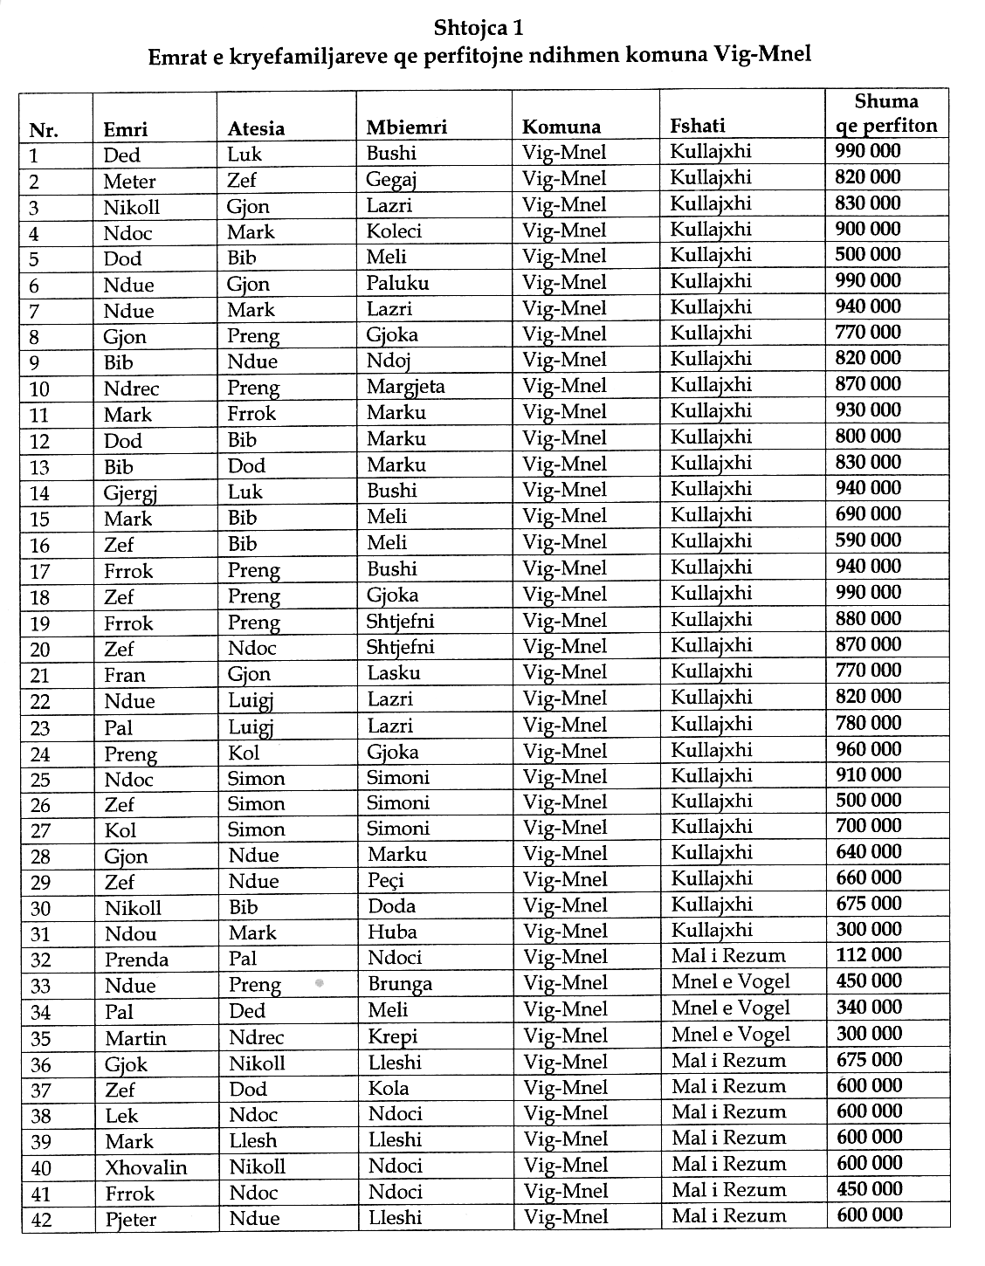

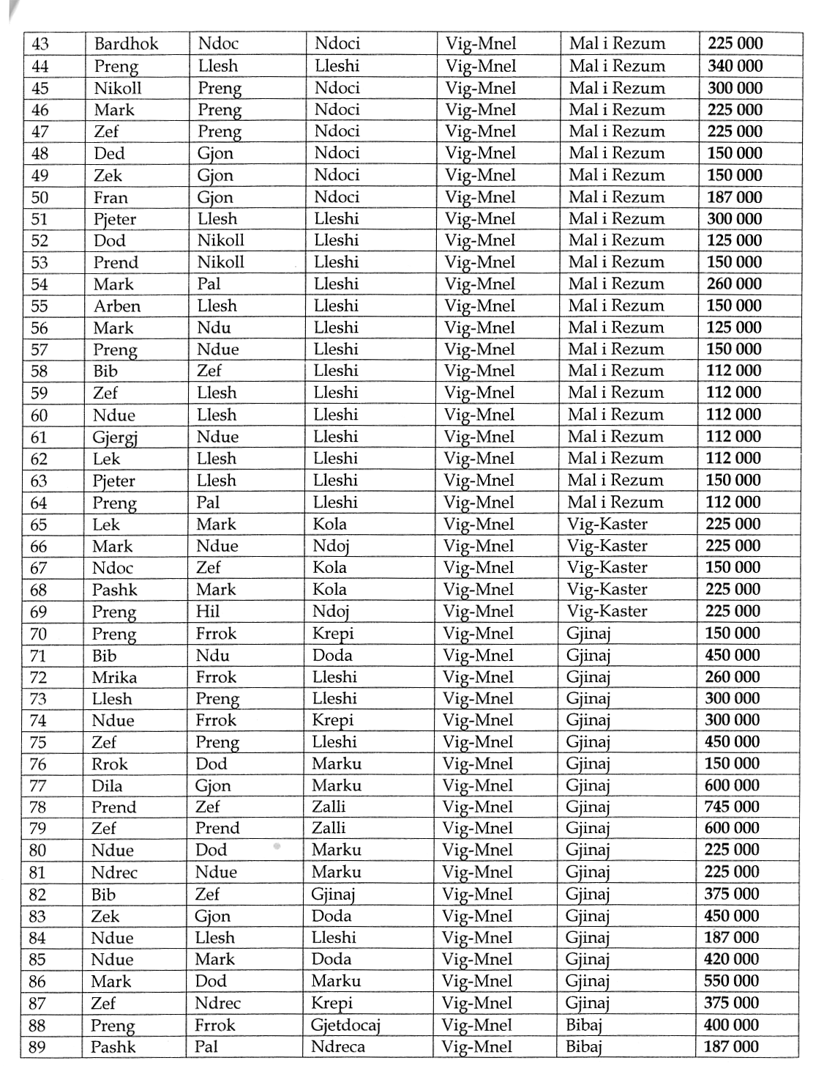

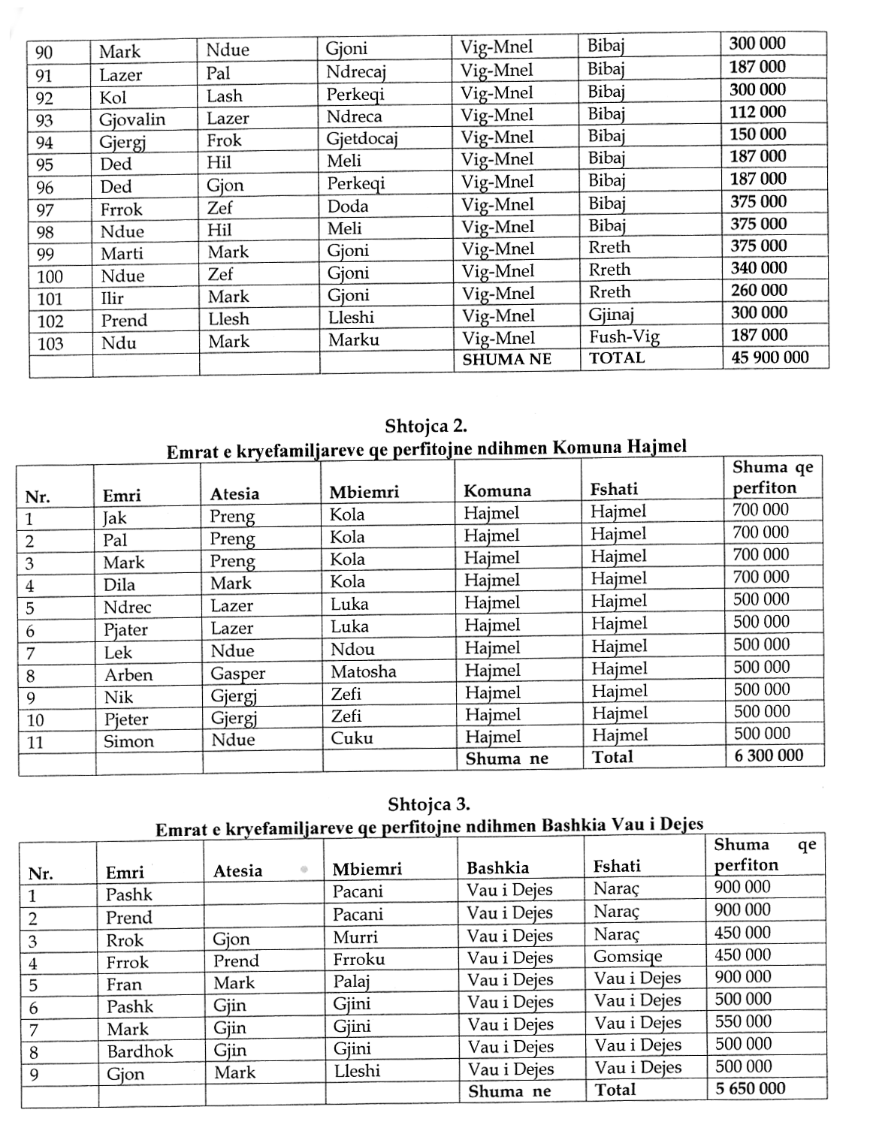

Vendim

Nr.760, datë 19.11.2004

Për miratimin e strategjisë kombëtare të migracionit

Në mbështetje të nenit 100 të Kushtetutës, me propozimin e Ministrit të Punës dhe të Çështjeve Sociale, Këshilli i Ministrave

Vendosi:

1. Miratimin e strategjisë kombëtare të migracionit, sipas tekstit që i bashkëlidhet këtij vendimi.
2. Ngarkohen Ministri i Punës dhe i Çështjeve Sociale, Ministri i Punëve të Jashtme, Ministri i Rendit Publik, Ministri i Drejtësisë, Ministri i Financave, Ministri i Arsimit dhe i Shkencës, Ministri i Integrimit Europian, Ministri i Pushtetit Vendor dhe i Decentralizimit dhe Ministri i Kulturës, Rinisë dhe Sporteve për ndjekjen dhe zbatimin e kësaj strategjie.
Ky vendim hyn në fuqi pas botimit në Fletoren Zyrtare.

Kryeministri
Fatos Nano

Vendim

Nr.761, datë 19.11.2004

Për krijimin e arkivit qendror për sistemiMIN, ruajtjen dhe shfrytëzimin e dokumentacionit të periudhës së sigurimit pranë institutit të sigurimeve shoqërore

Në mbështetje të nenit 100 të Kushtetutës dhe të pikave 2 shkronja “c” e 3 të nenit 9 të ligjit nr.9154, datë 6.11.2003 “Për arkivat”, me propozimin e Ministrit të Punës dhe të Çështjeve Sociale, Këshilli i Ministrave

Vendosi:

1. Krijimin e arkivit qendror për sistemimin, ruajtjen dhe shfrytëzimin e dokumentacionit të periudhës së sigurimit, pranë Institutit të Sigurimeve Shoqërore.
Rrjeti i këtij arkivi të shtrihet në drejtoritë rajonale të sigurimeve shoqërore.
2. Drejtoritë rajonale të sigurimeve shoqërore të mbledhin, brenda datës 30.6.2005, dokumentacionin e periudhës së sigurimit për ndërmarrjet dhe institucionet, buxhetore e jobuxhetore, që kanë ndërprerë veprimtarinë, si dhe për ndërmarrjet që, për arsye të reformës, ushtrojnë veprimtari të kufizuar.
3. Ndërmarrjet dhe institucionet, buxhetore e jobuxhetore, që do ta mbyllin veprimtarinë apo do ta kufizojnë atë pas datës 30.6.2005, detyrohen të dorëzojnë dokumentacionin e periudhës së sigurimit të punonjësve të tyre në drejtoritë rajonale të sigurimeve shoqërore.
4. Në këtë dokumentacion përfshihen regjistrat themeltarë, listëpagesat dhe çdo dokument tjetër që ka lidhje me periudhën e sigurimit ose prej të cilave burojnë të drejta nga sigurimet shoqërore.
5. Regjistrat themeltarë të dorëzohen në drejtoritë rajonale të sigurimeve shoqërore pasi dokumentacioni i periudhës së sigurimit të punonjësve të jetë përditësuar plotësisht, duke përputhur listëpagesat me regjistrat themeltarë dhe librezat e punës. Regjistrat themeltarë të mbyllen për çdo person.

Drejtoritë rajonale të sigurimeve shoqërore, para marrjes në dorëzim të këtij dokumentacioni, të numërtojnë, kontrollojnë dhe konfirmojnë saktësinë për çdo fletë të regjistrave themeltarë të vjetërsisë në punë.
6. Ndërmarrjet që zhvillojnë veprimtari të kufizuar, para se të dorëzojnë dokumentet e periudhës së sigurimit, ku është e gjithë periudha e punës, që nga krijimi, të hapin regjistra themeltarë të rinj vetëm për punonjësit që kanë në punë.
7. Instituti i Sigurimeve Shoqërore të marrë të gjitha masat për marrjen në dorëzim të dokumentacionit të periudhës së sigurimit nga fondkrijuesit dhe nga Drejtoria e Përgjithshme e Arkivave të Shtetit për sistemimin dhe ruajtjen e këtij dokumentacioni.
8. Dokumentacioni i periudhës së sigurimit të punonjësve të ndërmarrjeve shtetërore, ish-kooperativave bujqësore, institucioneve, i cili deri më tani është administruar nga Drejtoria e Përgjithshme e Arkivave, të dorëzohet brenda datës 31.12.2007 pranë strukturave të rrjetit të arkivit qendror të dokumenteve të periudhës së sigurimit.
9. Ngarkohen ministritë që kanë në varësi subjektet e përcaktuara në këtë vendim, Ministria e Punës dhe e Çështjeve Sociale, Instituti i Sigurimeve Shoqërore dhe Drejtoria e Përgjithshme e Arkivave për zbatimin e këtij vendimi.
10. Ngarkohen Ministria e Punës dhe e Çështjeve Sociale, Ministria e Pushtetit Vendor dhe e Decentralizimit dhe Drejtoria e Përgjithshme e Arkivave të ndjekin procedurat për kalimin në përgjegjësi administrimi të Institutit të Sigurimeve Shoqërore të mjediseve të gatshme, ku ndodhet dokumentacioni i periudhës së sigurimit.
11. Drejtoria e Përgjithshme e Arkivave dhe Instituti i Sigurimeve Shoqërore të përcaktojnë një program pune për kalimin e dokumentacionit të periudhës së sigurimit.
12. Vendimi nr.464, datë 22.7.1998 i Këshillit të Ministrave “Për sistemimin, ruajtjen dhe shfrytëzimin e dokumentacionit të sigurimit të punonjësve të ish-kooperativave bujqësore, ndërmarrjeve dhe institucioneve që kanë ndërprerë veprimtarinë e tyre ose janë në procesin e mbylljes” shfuqizohet.
Ky vendim hyn në fuqi pas botimit në Fletoren Zyrtare.

Kryeministri
Fatos Nano

Vendim

Nr.762, datë 19.11.2004

Për disa ndryshime dhe shtesa në vendimin nr.478, datë 16.7.2004 të KëshIllit të Ministrave “Për pranimet në universitetEt dhe shkollaT E larta, në sistemin me shkëputje nga puna, si dhe për tarifën e shkollimit për vitin akademik 2004-2005”

Në mbështetje të nenit 100 të Kushtetutës dhe të nenit 31 të ligjit nr.8461, datë 25.2.1999 “Për arsimin e lartë në Republikën e Shqipërisë”, të ndryshuar, me propozimin e Ministrit të Arsimit dhe të Shkencës, Këshilli i Ministrave

Vendosi:

Në vendimin nr.478, datë 16.7.2004 të Këshillit të Ministrave, të bëhen këto ndryshime e shtesa:
1. Në pikën 1 të bëhen ndryshimet si më poshtë vijon:
a) Në paragrafin e parë, kuota e përgjithshme e pranimeve nga “13 566” bëhet “13 903”.
b) Në shkronjën “A”, kuota e pranimeve të reja nga “13 086” bëhet “13 423”.
2. Në pikën 2, pas shkronjës “b” shtohet shkronja “c”, me këtë përmbajtje:

“c. Kuota dytësore 337.”.
3. Pas pikës 4, shtohet pika 4/1, me këtë përmbajtje:
“4/1 Kuotat dytësore, për vitin akademik 2004-2005, të ndahen sipas tabelës nr.3, që i bashkëlidhet këtij vendimi.”.
Ky vendim hyn në fuqi pas botimit në Fletoren Zyrtare.

Kryeministri
Fatos Nano

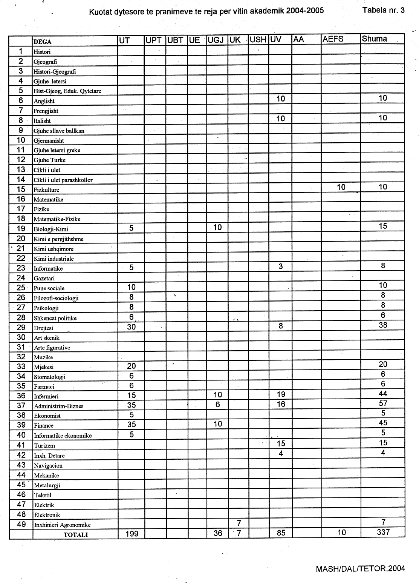

Vendim

Nr.773, datë 19.11.2004

Për kalimin në përgjegjësi administrimi të prefektit të qarkut të Tiranës së një magazine, e cila është në përdorim të drejtorisë së përgjithshme të rezervave të shtetit, agjencia Kavajë

Në mbështetje të nenit 100 të Kushtetutës dhe të neneve 13 e 15 të ligjit nr.8743, datë 22.2.2001 “Për pronat e paluajtshme të shtetit”, me propozimin e Ministrit të Pushtetit Vendor dhe të Decentralizimit, Këshilli i Ministrave

Vendosi:

1. Kalimin në përgjegjësi administrimi të Prefektit të Qarkut të Tiranës të magazinës nr.7, e cila është në përdorim të Drejtorisë së Përgjithshme të Rezervave të Shtetit, Agjencia Kavajë, sipas planvendosjes dhe planimetrisë që i bashkëlidhen këtij vendimi, për ta përdorur si stacion të PMNZSH-së për rrethin e Kavajës.
2. Ngarkohen Ministri i Pushtetit Vendor dhe i Decentralizimit, Prefekti i Qarkut të Tiranës dhe Kryeregjistruesi i Pasurive të Paluajtshme për zbatimin e këtij vendimi.
Ky vendim hyn në fuqi pas botimit në Fletoren Zyrtare.

Kryeministri
Fatos Nano

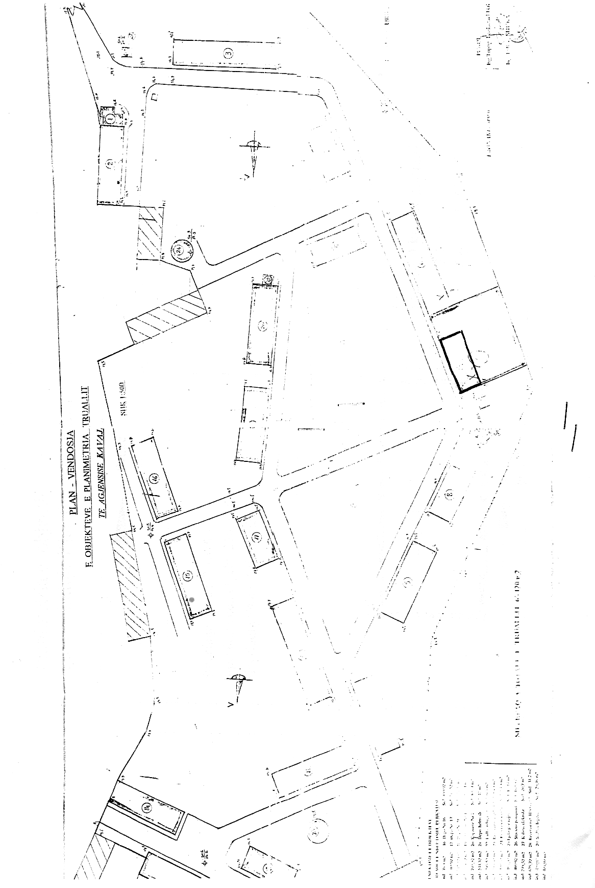

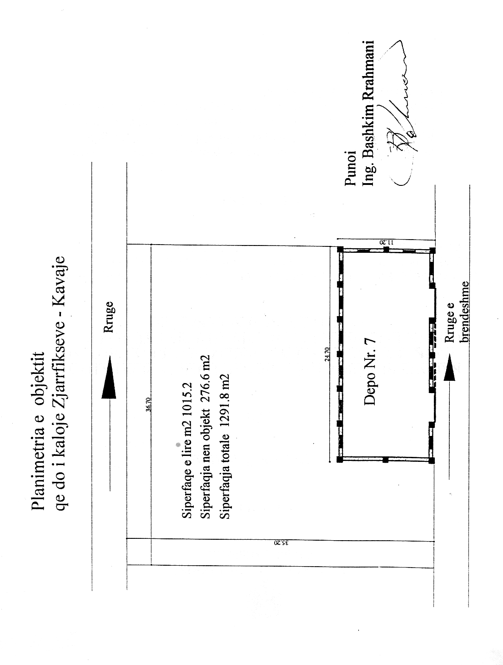

URDHËR I PËRBASHKËT

Nr.9099, datë 3.12.2004

PËR NUMRIN E KAZINOVE SIpAS ZONAVE TË PËRCAKTUARA NË VENDIMIN NR.622, DaTË 12.11.2001 TË KËSHILLIT TË MINISTRAVE

Në mbështetje të nenit 102 pika 4 të Kushtetutës të Republikës së Shqipërisë dhe të pikës 2 të nenit 13 të ligjit nr.8701 datë 1.12.2000 “Për lojërat e fatit, kazinotë dhe hipodromet” me propozim të Komitetit të Lojërave të Fatit, Ministri i Financave dhe Ministri i Rendit Publik

URDHËROJNË:

Numri i kazinove sipas zonave të përcaktuara në vendimin nr.622, datë 12.11.2001 të Këshillit të Ministrave “Për përcaktimin e zonave ku mund të hapen kazinotë”, janë si më poshtë:
a) Zona bregdetare turistike Vlorë 1(një)
b) Zona bregdetare turistike Sarandë 1(një)
c) Zona bregdetare turistike Durrës 1(një)
d) Zona turistike Velipojë 1(një)
e) Qyteti i Tiranës 1(një).
Ky urdhër hyn në fuqi menjëherë.

MINISTRI I FINANCAVE  Arben Malaj | MINISTRI I RENDIT PUBLIK  Igli Toska

VENDIM

Nr.17, datë 12.11.2004

NË EMËR TË REPUBLIKËS SË SHQIPËRISË

Gjykata Kushtetuese e Republikës së Shqipërisë, e përbërë nga:

Gjergj Sauli Kryetar i Gjykatës Kushtetuese
Zija Vuci Anëtar i “ “
Alfred Karamuço Anëtar i “ “
Fehmi Abdiu Anëtar i “ “
Kristofor Peçi Anëtar i “ “
Kujtim Puto Anëtar i “ “
Xhezair Zaganjori Anëtar i “ “
Petrit Plloçi Anëtar i “ “
Sokol Sadushi Anëtar i “ “

me sekretare Arbenka Lalica, në datën 12.7.2004, mori në shqyrtim në seancë gjyqësore me dyer të hapura çështjen me nr.19 Akti që i përket:

KËRKUES: MIRELA MISHGJONI, përfaqësuar nga avokat Agim Hysi, me prokurë.
SUBJEKTI I INTERESUAR: KËSHILLI I LARTË I DREJTËSISË, përfaqësuar nga Urim Bejleri, me autorizim.
OBJEKTI: Shfuqizimi i vendimeve nr.130, datë 27.5.2002 të Këshillit të Lartë të Drejtësisë dhe nr.83, datë 18.11.2002 të Kolegjeve të Bashkuara të Gjykatës së Lartë, si të papajtueshme me Kushtetutën.

Kërkuesja, ka pretenduar se Këshilli i Lartë i Drejtësisë dhe Kolegjet e Bashkuara të Gjykatës së Lartë i kanë cenuar të drejtën për një proces të rregullt ligjor duke shkelur kërkesat e nenit 42 të Kushtetutës së Republikës të Shqipërisë dhe të nenit 6 të Konventës Europiane për të Drejtat e Njeriut. Për shfuqizimin si të papajtueshme me Kushtetutën të vendimeve të sipërcituara, kërkuesja ka parashtruar se:
- Inspektorati i Këshillit të Lartë të Drejtësisë nuk e ka vënë në dijeni për konkluzionet e arritura gjatë kontrollit, si dhe nuk i ka komunikuar relacionin që ka shërbyer si shkak i procedimit disiplinor për shkarkimin nga detyra;
- Shqyrtimi i procedimit disiplinor nga Këshilli i Lartë i Drejtësisë është kryer në mungesë të saj. Nuk i është dhënë mundësia për të paraqitur pretendimet dhe provat gjatë procedimit disiplinor administrativ dhe për rrjedhojë i është mohuar e drejta për t’u dëgjuar dhe për t’u mbrojtur;
- Këshilli i Lartë i Drejtësisë e ka paragjykuar çështjen dhe nuk ka zhvilluar proces ligjor, duke cenuar parimin e prezumimit të pafajësisë. Përfundimin dhe vendimmarrjen nuk e ka arritur pas shqyrtimit të rrethanave konkrete të procedimit, por mbi bazë të analogjisë me çështjet e shqyrtuara më parë për subjekte të tjera;
- Këshilli i Lartë i Drejtësisë dhe Kolegjet e Bashkuara të Gjykatës së Lartë kanë shkelur parimin e pavarësisë së gjyqtarit, sepse kanë hyrë në mënyrën e zgjidhjes së çështjeve konkrete dhe në bindjen e brendshme të tij, duke shkelur kërkesat kushtetuese.
Përfaqësuesi i Këshillit të Lartë të Drejtësisë ka pretenduar se të dy vendimet janë rrjedhojë e një procesi të rregullt ligjor, duke dhënë këto argumente:
- Kërkesa e Ministrit të Drejtësisë për procedim disiplinor i është komunikuar kërkueses;
- Kërkueses i janë krijuar të gjitha mundësitë ligjore dhe praktike për t’u paraqitur vetë apo me përfaqësues në mbledhjen e Këshillit të Lartë të Drejtësisë;
- Ndaj saj është zhvilluar proces i rregullt disiplinor. Çështja e procedimit të saj disiplinor nuk ishte e veçantë, por e përbashkët me çështjet që ishin shqyrtuar më parë nga Këshilli i Lartë i Drejtësisë.
GJYKATA KUSHTETUESE,

pasi dëgjoi relatorin e çështjes Sokol Sadushi, përfaqësuesit e kërkueses, të subjektit të interesuar dhe shqyrtoi çështjen në tërësi,

VËREN:

Këshilli i Lartë i Drejtësisë me vendimin nr.130, datë 15.7.2002 ka shkarkuar nga detyra e gjyqtarit kërkuesen me arsyetimin se ka shkelur kërkesat e neneve 375 dhe 387 të Kodit të Procedurës Penale. Këshilli i Lartë i Drejtësisë ka pranuar se këto shkelje “përbëjnë thyerje të rënda të disiplinës në punë në formën e veprimeve të kryera në kundërshtim me përmbushjen e rregullt të detyrës, parashikuar nga neni 41 pika 7 të ligjit “Për organizimin e pushtetit gjyqësor në Republikën e Shqipërisë”.
Kolegjet e Bashkuara të Gjykatës së Lartë mbi ankimin e paraqitur nga kërkuesja, kanë vendosur mospranimin e kërkesës për anulimin e vendimit të Këshillit të Lartë të Drejtësisë.
Çështja në shqyrtim lidhet me procedurat e ndjekura nga Këshilli i Lartë i Drejtësisë dhe Kolegjet e Bashkuara të Gjykatës së Lartë në një proces të natyrës disiplinore administrative për shkarkimin e gjyqtarit. Nga të gjitha pretendimet që ka parashtruar kërkuesja, Gjykata Kushtetuese për zgjidhjen e kësaj çështjeje është përqendruar në tre drejtime kryesore, të cilat fokusohen në juridiksionin e saj kushtetues dhe që lidhen me konceptin e të drejtës për një proces të rregullt ligjor.
1. Pretendimin e kërkueses për mosnjohjen me materialet e procedimit disiplinor dhe të zhvillimit të gjykimit në mungesë, Gjykata Kushtetuese e çmon të nevojshme ta analizojë në mënyrë të hollësishme për të konkluduar mbi baza kushtetuese për pranimin apo rrëzimin e tij.
Nga ana e Ministrit të Drejtësisë është kërkuar fillimi i procedimit disiplinor për marrjen e masës, vërejtje me paralajmërim ndaj gjyqtares Mirela Mishgjoni, për arsye se ka shkelur kërkesat e nenit 387 të Kodit të Procedurës Penale. Nga ana e Inspektoratit pranë Këshillit të Lartë të Drejtësisë, është përpiluar një tjetër relacion për shkelje të ligjit në gjykimin e disa çështjeve penale dhe civile nga ana e gjyqtares. Mbi këtë bazë, Ministri i Drejtësisë ka paraqitur një kërkesë shtesë për procedimin disiplinor të gjyqtares për shkarkim nga detyra. Njoftimi për kërkesën shtesë të procedimit disiplinor të gjyqtares nuk rezulton t’i jetë njoftuar sipas rregullave që parashikon Kodi i Procedurave Administrative, sepse në këtë kohë kërkuesja ka qenë e pezulluar nga detyra.
Këshilli i Lartë i Drejtësisë nuk ka mundur të shqyrtojë kërkesën për procedim disiplinor në datat 27.5.2002 dhe 15.6.2002, për arsye se kërkuesja ka paraqitur dy raporte mjekësore afatgjata me diagnozë neurozë depresive dhe sindromë depresive. Mbledhja e Këshillit të Lartë të Drejtësisë është shtyrë për në datën 15.7.2002. Kërkuesja ka njoftuar me telegram subjektin e interesuar se, për shkak të gjendjes së rëndë shëndetësore, nuk mund të ishte e pranishme në këtë mbledhje, duke paraqitur dhe një raport mjekësor. Këshilli i Lartë i Drejtësisë, në mungesë të kërkueses, ka vendosur zhvillimin e seancës dhe shkarkimin e saj nga detyra. Mbi këtë veprim të kryer nga subjekti i interesuar është përqendruar Gjykata Kushtetuese për t’i dhënë zgjidhje pretendimit të kërkueses për shkelje të së drejtës për një proces të rregullt ligjor.
Kërkuesja pretendon se nuk është dëgjuar në një seancë të rregullt ligjore nga Këshilli i Lartë i Drejtësisë. Rregulli i njohur dhe i sanksionuar në legjislacionin tonë është se gjyqtari nuk mund të shkarkohet pa u dëgjuar. Sipas nenit 44 të ligjit “Për organizimin e pushtetit gjyqësor në Republikën e Shqipërisë”, në çdo rast duhet të dëgjohet edhe gjyqtari që ka kryer shkeljen dhe verifikimi i pretendimeve të tij është i detyrueshëm. Në nenin 33 të ligjit “Për organizimin dhe funksionimin e Këshillit të Lartë të Drejtësisë” parashikohet mënyra e thirrjes së gjyqtarit konform rregullave të Kodit të Procedurave Administrative. Në nenin 7 pika 4 të rregullores “Për procedimin disiplinor të gjyqtarëve” të miratuar nga Këshilli i Lartë i Drejtësisë, parashikohet se kur mosparaqitja e gjyqtarit bëhet për shkaqe të arsyeshme, Këshilli i Lartë i Drejtësisë duhet të shtyjë shqyrtimin e procedimit disiplinor për në mbledhjen më të afërt, pasi të jetë shuar shkaku i mosparaqitjes.
Gjykata Kushtetuese çmon se këto rregulla procedurale që lidhen me të drejtën për t’u dëgjuar dhe për t’u mbrojtur nuk rezultojnë të jenë respektuar nga Këshilli i Lartë i Drejtësisë. Kërkuesja nuk është paraqitur në mbledhjen e Këshillit të Lartë të Drejtësisë, ku do të shqyrtohej kërkesa për procedim disiplinor, duke pretenduar se ka qenë me paaftësi të përkohshme për punë. Këtë mungesë e ka justifikuar me paraqitjen e disa raporteve mjekësore, diagnoza e së cilës rezulton të ketë qenë serioze. Mungesën e kërkueses, si dhe paraqitjen e raportit mjekësor subjekti i interesuar nuk e ka konsideruar si shkak të arsyeshëm për të shtyrë zhvillimin e seancës dëgjimore.
Gjykata Kushtetuese vlerëson, se në procesin disiplinor që kishte të bënte me elemente esenciale të së drejtës së individit për të pasur një proces të rregullt ligjor ishte detyrë e Këshillit të Lartë të Drejtësisë të evidentonte dhe argumentonte shkakun e mosparaqitjes së kërkueses. Raporti mjekësor i paraqitur nga kërkuesja përbën një akt zyrtar me vlerën e provës dhe që konsiderohet i vlefshëm, derisa nuk provohet falsiteti i tij. Ky është kuptimi i dhënë aktit zyrtar që merr vlerën e provës në Kodin e Procedurës Civile. Paraqitja e raportit mjekësor nga kërkuesja përbënte një shkak të përligjur dhe të arsyeshëm që Këshilli i Lartë i Drejtësisë të mos e shqyrtonte kërkesën për procedimin disiplinor ndaj saj, por të shtynte mbledhjen. Përsa kohë që shkaku i mosparaqitjes së kërkueses konsiderohej i ligjshëm dhe i arsyeshëm, nuk mund të zhvillohej seanca dhe të merrej masa e shkarkimit të saj nga detyra, pa i krijuar mundësinë për t’u dëgjuar dhe për të zbatuar rregullat e kontradiktoritetit në gjykim.
Rregullat procedurale që duhet të zbatohen gjatë procedimit disiplinor të gjyqtarëve i referohen sipas nenit 33 të ligjit “Për organizimin dhe funksionimin e Këshillit të Lartë të Drejtësisë” edhe dispozitave të Kodit të Procedurave Administrative. Në nenin 96 të këtij Kodi, janë sanksionuar rastet se kur përjashtohet mundësia e palëve për t’u dëgjuar dhe shprehur pranë organit procedues. Në rastet që lidhen me marrjen e vendimeve urgjente apo kur është e qartë se një masë e tillë mund të kompromentojë ekzekutimin e vendimit, organi procedues mund ta zhvillojë gjykimin pa e dëgjuar palën. Gjithashtu lejohet zhvillimi i gjykimit në mungesë të palës së interesuar edhe kur ato kanë pasur rast të japin mendimin e tyre për çështjen gjatë zhvillimit të procedimit, si dhe kur informacioni i paraqitur gjatë procedimit të çon drejt një vendimi në favor të palës së interesuar. Në çështjen në shqyrtim nuk rezulton të ketë ekzistuar ndonjë nga rastet e sipërcituara që të ligjëronte zhvillimin e procedimit disiplinor në mungesë të gjyqtares.
Në shqyrtimin dhe zgjidhjen e kësaj çështjeje, Gjykata Kushtetuese niset nga kuptimi kushtetues që i është dhënë të drejtës për një proces të rregullt ligjor. Jurisprudenca e Gjykatës Europiane të të Drejtave të Njeriut dhe në veçanti ajo shqiptare, kanë pranuar se elementet thelbësore të kësaj të drejte zbatohen si për procedurat gjyqësore, ashtu edhe për procedurat parlamentare dhe ato administrative. Vlera të tilla si pavarësia e gjyqësorit, paprekshmëria dhe palëvizshmëria e gjyqtarit që lidhet me statusin dhe mbrojtjen e tyre brenda kuadrit kushtetues, kontrolli mbi vendimmarrjen, paanësia në gjykim, e drejta për t’u dëgjuar dhe mbrojtur etj., janë trajtuar si elemente thelbësore të së drejtës për një proces të rregullt ligjor në jurisprudencën kushtetuese. Mosrespektimi i procedurës për realizimin e këtyre standardeve në një proces ligjor është konsideruar si cenim i vet thelbit të tij.
Kushtetuta e Republikës së Shqipërisë, aktet ndërkombëtare, si dhe jurisprudenca e Gjykatës Kushtetuese kanë pranuar se e drejta për një proces të rregullt ligjor përbën një nga të drejtat e pakufizueshme të individit. Ajo është një e drejtë nëpërmjet së cilës individët kërkojnë realizimin e procedurave të rregullta dhe të ndershme ligjore. E drejta për një proces të rregullt ligjor paraqitet si një garanci për shtetasin kundër veprimeve të padrejta të organeve të pushtetit, si dhe përbën njëkohësisht një detyrim për këto që të mos cenojnë të drejtat dhe liritë e shtetasve pa u siguruar respektimin e procedurave të rregullta ligjore. Çdo organ i pushtetit publik gjatë ushtrimit të funksionit të tij kushtetues e ligjor është i detyruar të respektojë standardet e gjithëpranuara demokratike, të cilat kanë gjetur pasqyrimin e tyre në Kushtetutë. “Argumentimi i shkeljeve që atribuohen, respektimi gjatë shqyrtimit i parimit të ndarjes së pushteteve, njohja paraprake e personit ndaj të cilit kërkohet të merret masa e shkarkimit me materialet që e ngarkojnë me përgjegjësi, respektimi i të drejtës për t’u dëgjuar dhe mbrojtur si me anën e dhënies së sqarimeve paraprake, ashtu dhe gjatë shqyrtimit të çështjes, janë disa nga elementet bazë që garantojnë të drejtën kushtetuese të cilitdo për një proces të rregullt ligjor, si një e drejtë themelore, cenimin e së cilës, jurisprudenca e Gjykatës Kushtetuese e ka identifikuar në çdo rast si shkelje të Kushtetuës.
Mbi bazën e kësaj analize të hollësishme, në referencë të rregullave procedurale që parashikohen për zhvillimin e procedimit disiplinor ndaj gjyqtarit, si dhe konceptit kushtetues të së drejtës së individit për të gëzuar një proces të rregullt ligjor, Gjykata Kushtetuese konkludon, se në rastin konkret, Këshilli i Lartë i Drejtësisë ka shkelur të drejtën e kërkueses për t’u dëgjuar dhe mbrojtur në kuptim të nenit 42 të Kushtetutës, si dhe të nenit 6 të Konventës Europiane për të Drejtat e Njeriut.
2. Lidhur me pretendimin për shkeljen e parimit të prezumimit të pafajësisë në një proces ligjor.
Parimi i prezumimit të pafajësisë është një ndër parimet kushtetuese që merr rëndësi thelbësore dhe që lidhet me garantimin e të drejtës për një proces të rregullt ligjor. Ky parim është pranuar se mund të cenohet jo vetëm nga gjyqtarë apo gjykata, por edhe nga autoritetet publike. Interpretimi i zgjeruar edhe tej procesit penal, ofruar nga Gjykata Europiane e të Drejtave të Njeriut, merr një rëndësi të veçantë edhe përsa i përket garantimit të të drejtave të parashikuara në Konventë në mënyrë praktike dhe efektive, jashtë konteksit teorik ose iluziv. Ky parim mishërohet edhe në lidhje me zbatimin e nenit 6 paragrafi 2 të Konventës Europiane për të Drejtat e Njeriut.
Gjykata Kushtetuese çmon se respektimi i parimit të prezumimit të pafajësisë përbën një ndër elementet e rregullsisë së një procesi ligjor. Sipas këtij parimi, autoriteti publik nuk duhet të fillojë procesin disiplinor me bindjen se personi që procedohet e ka shkelur ligjin. Detyrë e tij është që t’i krijojë mundësinë të gjykuarit disiplinarisht të mbrohet vetë ose nëpërmjet mbrojtësit dhe të japë vendimin e bazuar mbi provat që ndodhen të administruara në dosje, të cilat duhet të provohen nga inicuesi i procedimit në një proces të rregullt kontradiktoriteti.

Nisur nga këto koncepte që janë livruar edhe në jurisprudencën kushtetuese, vendase dhe të huaj, Gjykata Kushtetuese krijon bindjen se gjatë këtij procesi ligjor, Këshilli i Lartë i Drejtësisë e ka paragjykuar çështjen, duke cenuar parimin e prezumimit të pafajësisë. Gjykimi administrativ është bërë në mungesë të subjektit në procedim, të përfaqësuesit të tij, qoftë edhe të një përfaqësuesi të caktuar kryesisht, pa shkaqe të përligjura. Këshilli i Lartë i Drejtësisë nuk ka marrë masa për t’i siguruar kërkueses mbrojtjen apo mundësinë e ushtrimit të mbrojtjes në një proces ligjor. Konkluzionin përfundimtar për shkarkimin nga detyra të gjyqtares, Këshilli i Lartë i Drejtësisë e ka arritur duke u bazuar në fakte dhe rrethana që lidheshin me subjekte të tjera në çështjet e shqyrtuara kohë më parë nga ky organ dhe jo pas vlerësimit të rrethanave konkrete të rezultuara nga gjykimi. Në procesverbalin e seancës së procedimit disiplinor të kërkueses nuk rezulton të jenë përmendur shkeljet konkrete të pretenduara në kërkesën e Ministrit të Drejtësisë, diskutimi apo vlerësimi i veprimtarisë gjyqësore të kërkueses, si dhe administrimi i provave që vërtetonin shkeljet e pretenduara. Cenimi i parimit të prezumimit të pafajësisë apo paragjykimi i kërkesës rezulton edhe nga deklarimet e njëanshme të disa anëtarëve të Këshillit të Lartë të Drejtësisë gjatë gjykimit dhe përpara vendimmarrjes, të cilat ndodhen të pasqyruara në procesverbal.
Nga ky këndvështrim i problemit, Gjykata Kushtetuese çmon për rastin në shqyrtim, se nuk është zhvilluar proces gjykimi dhe për rrjedhojë, është shkelur e drejta e kërkueses për të pasur një proces të rregullt ligjor.
3. Lidhur me pretendimin për shkeljen e parimit të pavarësisë, të paprekshmërisë dhe të palëvizshmërisë së gjyqtarit.
Në nenin 145 të Kushtetutës së Republikës të Shqipërisë sanksionohet se, gjyqtarët janë të pavarur dhe i nënshtrohen vetëm Kushtetutës dhe ligjeve. Me këtë kuptohet pavarësia, përgjegjësia dhe kompetenca e veçantë e gjyqtarëve në dhënien e drejtësisë, nëpërmjet zgjidhjes së çështjeve konkrete. Asnjë pushtet tjetër nuk mund të funksionojë si gjykatë dhe të ushtrojë detyrën e gjyqtarit. Askush nuk mund të ndikojë në dhënien e drejtësisë apo të ndërhyjë në bindjen e brendshme të gjyqtarit në zbatimin e ligjit. Këto standarde kushtetuese lidhen drejtpërdrejt me pavarësinë e pushtetit gjyqësor, si dhe garantojnë gjyqtarët për paprekshmërinë dhe palëvizshmërinë e tyre tej kritereve kushtetuese.
Kushtetuta e Republikës së Shqipërisë në nenin 147 pika 6 ka parashikuar disa standarde të cilat garantojnë parimin e patundshmërisë së gjyqtarit. Shkarkimi i gjyqtarit mund të bëhet vetëm kur vërtetohen një nga katër kushtet e parashikuara në këtë dispozitë kushtetuese. Shkaqet që lidhen me kryerjen e një krimi dhe me paaftësinë mendore apo fizike përbëjnë fakte të tilla, të cilat duhet të vërtetohen nga organe të tjera të specializuara, ndërsa aktet e sjelljet që diskreditojnë rëndë pozitën dhë figurën e gjyqtarit, si dhe pamjaftueshmërinë profesionale kërkojnë një analizë të hollësishme nga organi procedues, i cili rast pas rasti vlerëson ekzistencën e tyre.
Gjykata Kushtetuese në analizë të mëtejshme të këtyre koncepteve kushtetuese, çmon të nevojshme të theksojë, se kuptimi i termave kushtetuese që lidhen me shkarkimin e gjyqtarit duhet parë i lidhur ngushtë me procesin ligjor që zhvillon Këshilli i Lartë i Drejtësisë. Ky proces ligjor, që është një proces gjykimi disiplinor dhe i ngjashëm me procedurat administrative ka parimet e veta, të cilat lidhen me verifikimin, analizën dhe vërtetimin e atyre shkaqeve që i shërbejnë këtij organi për të marrë masën e shkarkimit nga detyra të gjyqtarit. Dispozita kushtetuese, që në thelb është edhe një dispozitë e karakterit procedural, ka për qëllim të përcaktojë në mënyrë taksative rastet e vetme të shkarkimit të gjyqtarit. Ekzistenca e këtyre shkaqeve kushtetuese për shkarkim përbën një garanci më shumë për funksionin që ata kryejnë, por edhe për vetë pushtetin gjyqësor që ata përfaqësojnë.
Gjatë ushtrimit të kontrollit konstitucional mbi vendimin e Këshillit të Lartë të Drejtësisë, Gjykata Kushtetuese përqendrohet vetëm në aspektin procedural të mënyrës së shkarkimit të gjyqtarit, pa hyrë në thelbin e çështjes. Në rastin në shqyrtim, Këshilli i Lartë i Drejtësisë ka shkarkuar kërkuesen nga detyra e gjyqtarit për arsye se ka shkelur kërkesat e neneve 375 dhe 387 të Kodit të Procedurës Penale. Këto shkelje i ka argumentuar si shkelje që: “përbëjnë thyerje të rëndë të disiplinës në punë në formën e veprimeve të kryera në kundërshtim me përmbushjen e rregullt të detyrës, parashikuar nga neni 41 pika 7 e ligjit “Për organizimin e pushtetit gjyqësor në Republikën e Shqipërisë”.
Kushtetuta e Republikës së Shqipërisë ka sanksionuar principet themelore të pavarësisë dhe palëvizshmërisë së gjyqtarit, të cilat duhet t’i ketë parasysh organi gjatë procedimit disiplinor. Standardet e gjithëpranuara demokratike, të cilat kanë gjetur vendin e tyre në Kushtetutë, si dhe në disa vendime të Gjykatës Kushtetuese kanë përcaktuar dhe konsoliduar një sërë elementesh të procesit të rregullt ligjor, mungesa e të cilave zhvlerësojnë si procedurat, ashtu edhe vendimet e marra nga cilido organ.
Këshilli i Lartë i Drejtësisë, duke mos iu referuar shkaqeve kushtetuese që parashikohen në nenin 147 të Kushtetutës ka cenuar drejtpërsëdrejti mbrojtjen kushtetuese të gjyqtarit, si dhe të drejtën e tij për një proces të rregullt ligjor. Ky organ, duke vlerësuar si shkak për shkarkim nga detyra të gjyqtarit mënyrën e gabuar të zbatimit të dispozitave materiale e procedurale për çështje konkrete në gjykim, jo vetëm ushtron atribute që nuk i përkasin, por ndërhyn drejtpërsëdrejti në objektivitetin dhe pavarësinë e gjykatës.
Gjykata Kushtetuese thekson se gjyqtari nuk mund të shkarkohet nga detyra për mënyrën e interpretimit dhe të zbatimit të ligjit, për sa kohë që nga rrethanat objektive dhe subjektive nuk rezulton se veprimet e tij mund të kenë qenë të qëllimshme dhe në kundërshtim të hapët dhe flagrant me ligjin apo me praktikat unifikuese të gjykatave më të larta.
Lejimi nga ana e Kolegjeve të Bashkuara të Gjykatës së Lartë të shkeljeve të sipërcituara, të cilat për rastin në shqyrtim lidhen drejtpërdrejt me të drejtën e individit për një proces të rregullt ligjor, krijojnë bindje te Gjykata Kushtetuese se edhe vendimi i tyre duhet të shfuqizohet si antikushtetues.
Nga sa parashtruam më sipër, Gjykata Kushtetuese arrin në përfundimin se i gjithë procesi i zhvilluar ndaj kërkueses ka shkelur të drejtën e saj për të pasur një proces të rregullt ligjor në kuptimin e nenit 42 të Kushtetutës, si dhe të nenit 6 të Konventës Europiane për të Drejtat e Njeriut.

PËR KËTO ARSYE:

Gjykata Kushtetuese e Republikës së Shqipërisë, duke u bazuar në nenet 42 e 131 shkronja “f” të Kushtetutës, si dhe në nenet 72 e 75 të ligjit nr.8577, datë 10.2.2000 “Për organizimin dhe funksionimin e Gjykatës Kushtetuese të Republikës së Shqipërisë”, me shumicë votash,

VENDOSI:

- Shfuqizimin si të papajtueshme me Kushtetutën të vendimeve nr.130, datë 27.5.2002 të Këshillit të Lartë të Drejtësisë dhe nr.83, datë 18.11.2002 të Kolegjeve të Bashkuara të Gjykatës së Lartë;
- Dërgimin e çështjes për rishqyrtim në Këshillin e Lartë të Drejtësisë.
- Ky vendim është përfundimtar, i formës së prerë dhe hyn në fuqi ditën e botimit në Fletoren Zyrtare.

MENDIMI I PAKICËS

Nuk jemi dakord me konkluzionet e shumicës. Në analizën e pretendimeve të parashtruara nga kërkuesja, mendojmë se kërkesa e saj në Gjykatën Kushtetuese duhej të ishte rrëzuar për këto arsye:
1. Lidhur me pretendimin e parë të kërkueses, rezulton se ajo ka qenë në dijeni të dy relacioneve të Inspektoratit të Këshillit të Lartë të Drejtësisë që kanë shërbyer si bazë për fillimin e procedmit disiplinor të saj, si dhe të kërkesës së Ministrit të Drejtësisë drejtuar Këshillit të Lartë të Drejtësisë për fillimin e këtij procedimi. Në të tre rastet, dokumentet respektivë për marrje dijeni janë të firmosura nga vetë kërkuesja. Nga ana tjetër, rezulton se fillimisht, Këshilli i Lartë i Drejtësisë, ka bërë disa përpjekje për t’ia dorëzuar në shtëpi aktet e fillimit të këtij procedimi, bashkë me njoftimet për mbledhjen e Këshillit të Lartë të Drejtësisë, ku do të shqyrtohej edhe çështja e saj, por kërkuesja ka refuzuar marrjen në dorëzim dhe nënshkrimin e tyre. Veç këtyre rezulton se njoftimi për datën e shqyrtimit të çështjes, kërkueses i është bërë edhe përmes Kryetarit të Gjykatës së Rrethit Gjyqësor Vlorë, si dhe me lajmërim në gazetë. Këshilli i Lartë i Drejtësisë, është detyruar të shtyjë dy herë radhazi (përkatësisht në mbledhjet e datave 27.5.2002 dhe 15.6.2002), trajtimin e çështjes së procedimit disiplinor, për mungesë të kërkueses apo të avokatit të caktuar prej saj. Në të dyja mbledhjet e Këshillit të Lartë të Drejtësisë, ajo ka paraqitur raport dhe kërkesë me shkrim për shtyrjen e shqyrtimit të çështjes së saj. Këto fakte, hedhin poshtë pretendimin e kërkueses se nuk ka pasur dijeni për fillimin e procedimit disiplinor dhe për njoftimet mbi mbledhjet respektive të Këshillit të Lartë të Drejtësisë.
Herën e tretë, Këshilli i Lartë i Drejtësisë në njoftimin e përsëritur me telegram, ka njoftuar kërkuesen për mbledhjen e tij të radhës dhe i ka kërkuar në rast të pamundësisë për t’u paraqitur sërish në mbledhje, të merrte masa për të caktuar si mbrojtës një avokat. Në mbledhjen e datës 15.7.2002 të Këshillit të Lartë të Drejtësisë, ajo sërish nuk është paraqitur, si dhe nuk ka caktuar mbrojtës. Në këto kushte, Këshilli i Lartë i Drejtësisë ka konstatuar mungesën e vullnetit të kërkueses dhe e ka shqyrtuar çështjen në mungesë të saj. Në përfundim të shqyrtimit të çështjes me vendimin nr.130, datë 15.7.2002 Këshilli i Lartë i Drejtësisë, ka vendosur shkarkimin e kërkueses nga detyra si gjyqtare e Gjykatës së Rrethit Gjyqësor Vlorë.
Për më tepër, vendimi nr.130, datë 15.7.2002 i Këshillit të Lartë të Drejtësisë, për shkarkimin nga detyra të kërkueses, është lënë në fuqi me vendimin nr.83, datë 18.11.2002 të Kolegjeve të Bashkuara të Gjykatës së Lartë dhe në këtë gjykim kanë marrë pjesë e kanë paraqitur pretendimet e tyre kërkuesja dhe avokati i caktuar prej saj.
2. Lidhur me pretendimin e shkeljes së parimit të prezumimit të pafajësisë, nga ana e Këshillit të Lartë të Drejtësisë, theksojmë se zbatimi i këtij parimi të rëndësishëm është karakteristikë e procesit penal, kurse çështja në shqyrtim nuk ka një natyrë të tillë.
3. Parimi i pavarësisë, paprekshmërisë dhe palëvizshmërisë së gjyqtarëve është një parim i rëndësishëm në funksion të garantimit të pavarësisë së pushtetit gjyqësor. Kushtetuta, në nenin 147, pika 6 parashikon mundësinë e shkarkimit të gjyqtarëve vetëm me vërtetimin e disa rasteve të caktuara.
Në përfundim të shqyrtimit të çështjes, Këshilli i Lartë i Drejtësisë dhe Kolegjet e Bashkuara të Gjykatës së Lartë, kanë arritur në përfundimin se procedimi disiplinor i filluar ndaj kërkueses ka qenë i drejtë dhe plotësisht i bazuar. Në Gjykatën Kushtetuese nuk mund të analizohen shkaqet e shkarkimit nga detyra të kërkueses, pasi një gjë e tillë bie në kundërshtim me natyrën e gjykimit kushtetues të kërkesave që lidhen me pretendime për shkeljen e të drejtës për një proces të rregullt ligjor. Ky lloj gjykimi përqendrohet kryesisht në parimet bazë procedurale. Verifikimi, nëse qëndrojnë ose jo shkaqet e shkarkimit të gjyqtarit, është çështje që ka të bëjë me themelin e gjykimit në Kolegjet e Bashkuara të Gjykatës së Lartë dhe si i tillë nuk përbën objekt shqyrtimi për Gjykatën Kushtetuese.
Tiranë, më 12.11.2004
KRYETAR: Gj. Sauli
ANËTAR: P. Plloçi, Xh. Zaganjori, K. Peçi

Shpallje kërkese për shproNësim

Ministria e Rregullimit të Territorit dhe e Turizmit shpall kërkesën për shpronësim për interes publik të objektit “Zgjerim i aksit rrugor “Rrapi-shkolla “Th.Tani” –kryqëzim spital në qytetin e Beratit”.
Subjekti kërkues i këtij objekti është bashkia e Beratit. Me anë të këtij publikimi në shtyp kërkojmë të vëmë në dijeni personat të cilët preken nga ky shpronësim. Vënia në dijeni konsiston në masën e vlerësimit të llogaritur nga komisioni i shpronësimit pranë Ministrisë së Rregullimit të Territorit dhe të Turizmit, për secilin person, sipas listën emërore të mëposhtme.

Lista e pronarëVe që do të shpronësohen nga zgjerimi i Aksit rrugor “Rrapi-Shkolla “Th.Tani” -kryqëzim spital” në qytetin e Beratit

Nr. | Emri, mbiemri | Sip/tokë truall m² | Çmimi/ m² lekë | Vlera në total në lekë
1 | Ali Jonuz Kora | 198 | 3350 | 663 300
2 | Dilavin Jonuz Kora
3 | Muharrem Jonuz Kora
4 | Nazif Jonuz Kora
5 | Gjylzemin Jonuz Kora
 | Gjithsej |  |  | 663 300 lekë

Shpallje kërkese për shpronësim

Ministria e Rregullimit të Territorit dhe e Turizmit shpall kërkesën për shpronësim për interes publik të objektit “Hapjen e kanalit kullues në qytetin e Divjakës”.
Subjekti kërkues i këtij objekti është bashkia e Divjakës. Me anë të këtij publikimi në shtyp kërkojmë të vëmë në dijeni personat të cilët preken nga ky shpronësim. Vënia në dijeni konsiston në masën e vlerësimit të llogaritur nga komisioni i shpronësimit pranë Ministrisë së Rregullimit të Territorit dhe të Turizmit, për secilin person, sipas listës emërore të mëposhtme.

Lista e pronarëve që do të shpronësohen nga “hapja e kanalit kullues në qytetin e Divjakës”

Nr. | Emri, mbiemri | Sip/tokë arë | Çmimi tokës lekë/ m² | Vlera në total në (lekë)
1 | Loni Uani Daka | 410 m² | 479 lekë | 196 390

Vendimi nr 75, datë 19.4.2002 i Gjykatës Kushtetuese, me objekt “Interpretimin përfundimtar të neneve 128, 140, 149 pika 2 të Kushtetutës së Republikës së Shqipërisë”, botuar në Fletoren Zyrtare nr. 13/2002.
Vendimi nr 18, datë 14.5.2003 i Gjykatës Kushtetuese, me objekt interpretimin përfundimtar të nenit 77 pika 2 të Kushtetutës së Republikës së Shqipërisë, botuar në Fletoren Zyrtare nr. 36/2003.
Vendimi nr 11, datë 27.5.2004 i Gjykatës Kushtetuese, botuar në Fletoren Zyrtare nr. 39/2004.
Vendimi nr 75, datë 19.4.2002 i Gjykatës Kushtetuese, me objekt “Interpretimin përfundimtar të neneve 128, 140, 149 pika 2 të Kushtetutës së Republikës së Shqipërisë”, botuar në Fletoren Zyrtare nr. 13/2002.

